МИНИСТЕРСТВО ОБРАЗОВАНИЯ РЕСПУБЛИКИ БЕЛАРУСЬ  
Учреждение образования «БЕЛОРУССКИЙ ГОСУДАРСТВЕННЫЙ   
ТЕХНОЛОГИЧЕСКИЙ УНИВЕРСИТЕТ»

Факультет Информационных технологий

Кафедра Информационных систем и технологий

Специальность 1-40 05 01 «Информационные системы и технологии»

**ПОЯСНИТЕЛЬНАЯ ЗАПИСКА**

по дисциплине «Скриптовые языки программирования»

1. Тема «Интернет-сервис для поиска лекарств в аптеках города»

**Исполнитель**

студент(а) 2 курса 3 группы ________________ В. Д. Лобанов

подпись, дата

**Руководитель**

ассистент ________________  Д. В. Копыток

должность, учен. степень, ученое звание подпись, дата

**Введение** 3

**1. Постановка задачи** 5

**1.1 Техническое задание** 5

**1.2 Анализ аналогичных решений** 6

**2. Соглашение об уровне услуг** 10

**3. Организационное обеспечение** 11

**4. Функциональные возможности сервиса** 12

**4.1 Функциональное наполнение пользовательских ролей** 12

**4.2 Последовательность создания сервиса** 13

**5. Диаграмма логической схемы базы данных** 14

**5.1 Пояснение к логической схеме базы данных** 15

**Введение**

Интернет-сервисы, это сайты, представляющие в основном бесплатные услуги для аудитории интернета. Интернет-каталог представляет собой ресурс, в котором можно просматривать наличие тех или иных товаров у компаний, ведущих торговую деятельность. Повсеместно появляются каталоги товаров самого различного назначения, которые не требуют высоких затрат фирмы на начальных этапах, как интернет-магазин.

Все вышеизложенное обуславливает актуальность работы. Целью выпускного проекта является проектирование и разработка интернет-каталога для поиска лекарств в аптеках города.

В Беларуси существуют подобные сервисы, как частные, для коммерческих организаций, так и государственные.

Один из таких сервисов является «Таблетка.бай». В этом интернет-каталоге представлено большое количество аптек, как частных, так и государственных, а также почти полный перечень лекарств. Поиск осуществляется по названию лекарства и возможен как рукописный ввод, так и выбор по алфавиту.

Из частных пример можно выделить интернет-каталог сети аптек «ADEL». В ней есть полный перечень товаров из каждой аптеки сети. Есть возможность забронировать товар в любой аптеке.

Целевая аудитория не имеет ограничений, так как лекарства актуальны на сегодняшний день. Любой пользователь сможет при наличии соответствующего устройства посетить каталог для просмотра лекарств.

Пользователь является гостем сайта и имеет возможность просматривать каталог товаров, а также бронировать себе лекарства. Владелец или Администратор имеют права редактирования каталога товаров, а также изменять описание товаров.

Целью создания интернет-каталога является обеспечение частной организации сервисом, для просмотра каталога лекарств в сети аптек. Такое решение повысит эффективность деятельности в сфере продаж, расширит возможность для поиска новых клиентов.

Сайт должен обеспечивать реализацию двух основных задач. Первая из них информационная, а вторая коммерческая. Информационной задачей является предоставление пользователю перечень лекарственных препаратов, их поиск и описание каждого из товаров. Коммерческой задачей является организация бронирования лекарств в конкретных аптеках сети с дальнейшим самовывозом.

Сайт будет построен с помощью базы данных, которая будет хранить в себе каталог товаров. На самом сайте будет страница с каталогом товаров, она будет главной страницей и будет содержать строку поиска, а также быстрый поиск по категориям. Вторая страница будет располагать поле для проверки личности по номеру телефона, то есть через сообщения с кодом. После на этой странице отобразится информация о забронированных товарах с мета данными. Последняя страница будет иметь контактную, правовую и юридическую информацию.

Для реализации будет использован Visual Studio Code – редактор исходного кода, разработанный Microsoft для Windows, Linux и macOS. Позиционируется как «лёгкий» редактор кода для кроссплатформенной разработки веб- и облачных приложений. Включает в себя отладчик, инструменты для работы с Git, подсветку синтаксиса и средства для рефакторинга. Также использован Microsoft SQL Server – система управления реляционными базами данных, разработанная корпорацией Microsoft. Основной используемый язык запросов – Transact-SQL, создан совместно Microsoft и Sybase. Transact-SQL является реализацией стандарта ANSI/ISO по структурированному языку запросов с расширениями.

**1. Постановка задачи**

**1.1 Техническое задание**

Базовыми критериями веб-сайта должны быть:

– адаптивный дизайн веб-сайта;

– у сайта должен быть свой уникальный дизайн;

– [сайт](http://fancytravel.by/) должен иметь простой и понятный для любого пользователя;

– кроссбраузерность и мультиплатформенность.

Для адаптивного дизайна использована специальная блочная верстка, основанная на универсальном теге “<div>”. Каждая страница будет состоять из блоков, у которых будут свои свойства. Такой подход облегчит работу создания кроссбраузерности.

Так же для облегчения адаптивной верстки используется фреймворк Bootstrap 5. Bootstrap – это открытый и бесплатный HTML, CSS и JS фреймворк, который используется веб-разработчиками для быстрой вёрстки адаптивных дизайнов сайтов и веб-приложений. Он позволяет верстать сайты в несколько раз быстрее, чем на «чистом» CSS и JavaScript.

Основные задачи проекта является ознакомление клиента с каталогом продукции, а также возможностью бронирования продукции в точках его наличия. Веб-сайт не представляет из себя интернет-магазин – это исключительно каталог товаров с возможностью оставлять заявки для бронирования конкретного товара. Так же будет реализована возможность оставить заявку на консультирование.

Если клиент хочет ознакомится с конкретным продуктом или характеристиками, то он может перейти на страницу продукта. В ней будут представлены все технические характеристики и возможность оставить заявку на приобретение продукта. Для неопределившихся клиентов есть возможность перейти в каталог товаров для ознакомления с продукцией.

**1.2 Анализ аналогичных решений**

1. Таблетка.бай (<https://tabletka.by/>)

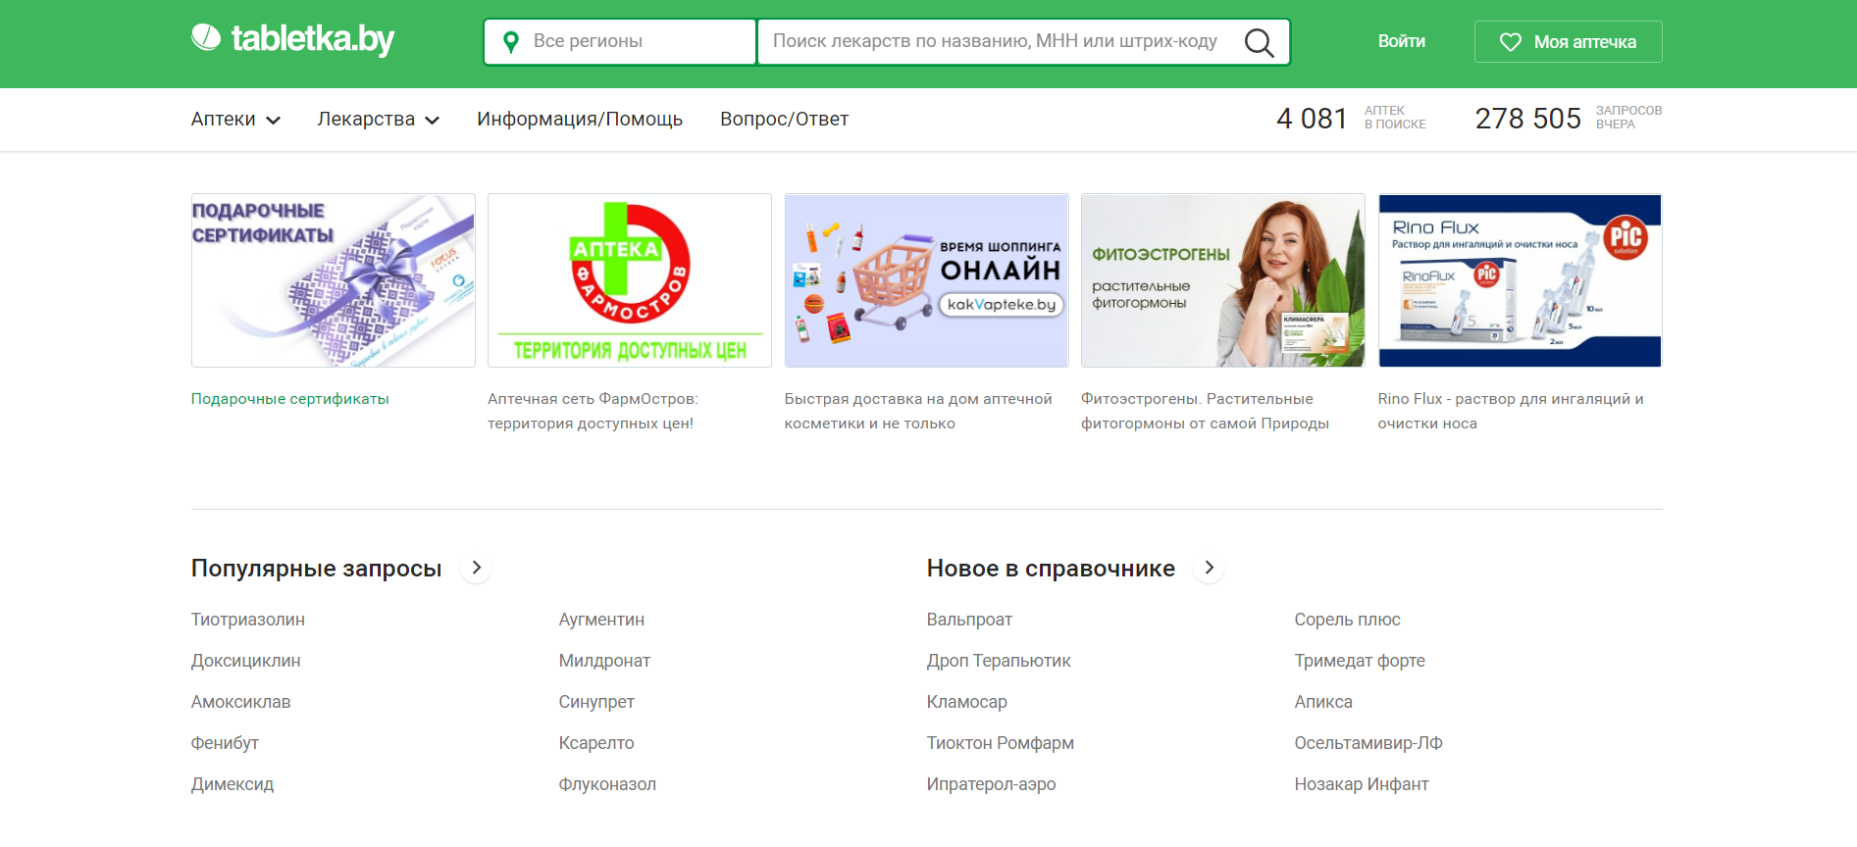

Рисунок 2.1 – Веб-сайт «Таблетка.бай»

На сайте «Таблетка.бай» реализовано меню частых запросов. Есть поиск по регионам страны. Так же верх сайта содержит поиск. Есть регистрация пользователя. Дизайн минималистичный и информативный.

Были выявлены следующие плюсы и минусы:

* есть поиск по регионам,
* есть «популярные запросы»,
* есть раздел «вопрос/ответ»,
* нет автономной корзины,
* неудобные разделы,
* имеются адреса аптек.

2. 103.by (<https://apteka.103.by>)

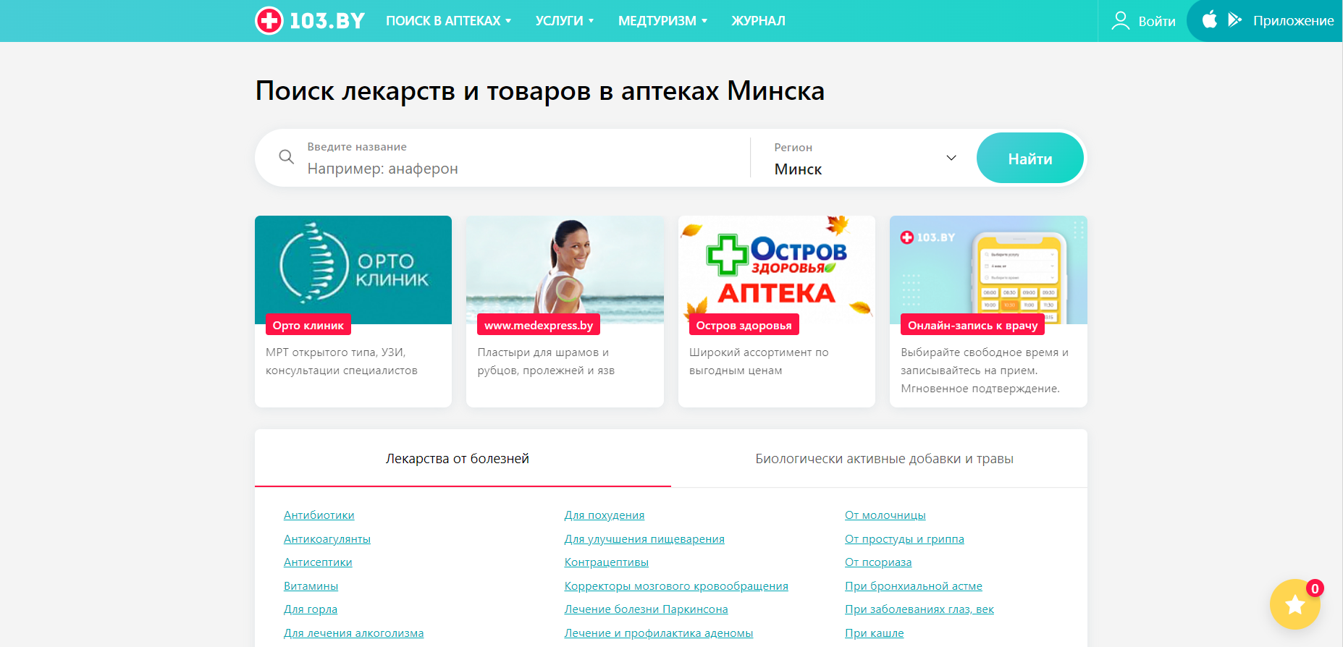

Рисунок 2.1 – Веб-сайт «103.by»

Сайт «103.by» содержит на себе так же поиск, однако так же есть поиск по разделам. Сам по себе сайт ­­– это платформа, на которой размещены медицинские услуги и новостной портал. Дизайн минималистичный и информативный.

Были выявлены следующие плюсы и минусы:

* есть поиск по регионам,
* есть быстрый поиск по разделам,
* нет автономной корзины,
* есть приложение,
* имеются медицинские услуги,
* имеются адреса аптек.

3. РУП «БЕЛФАРМАЦИЯ» ( <https://pharma.by>)

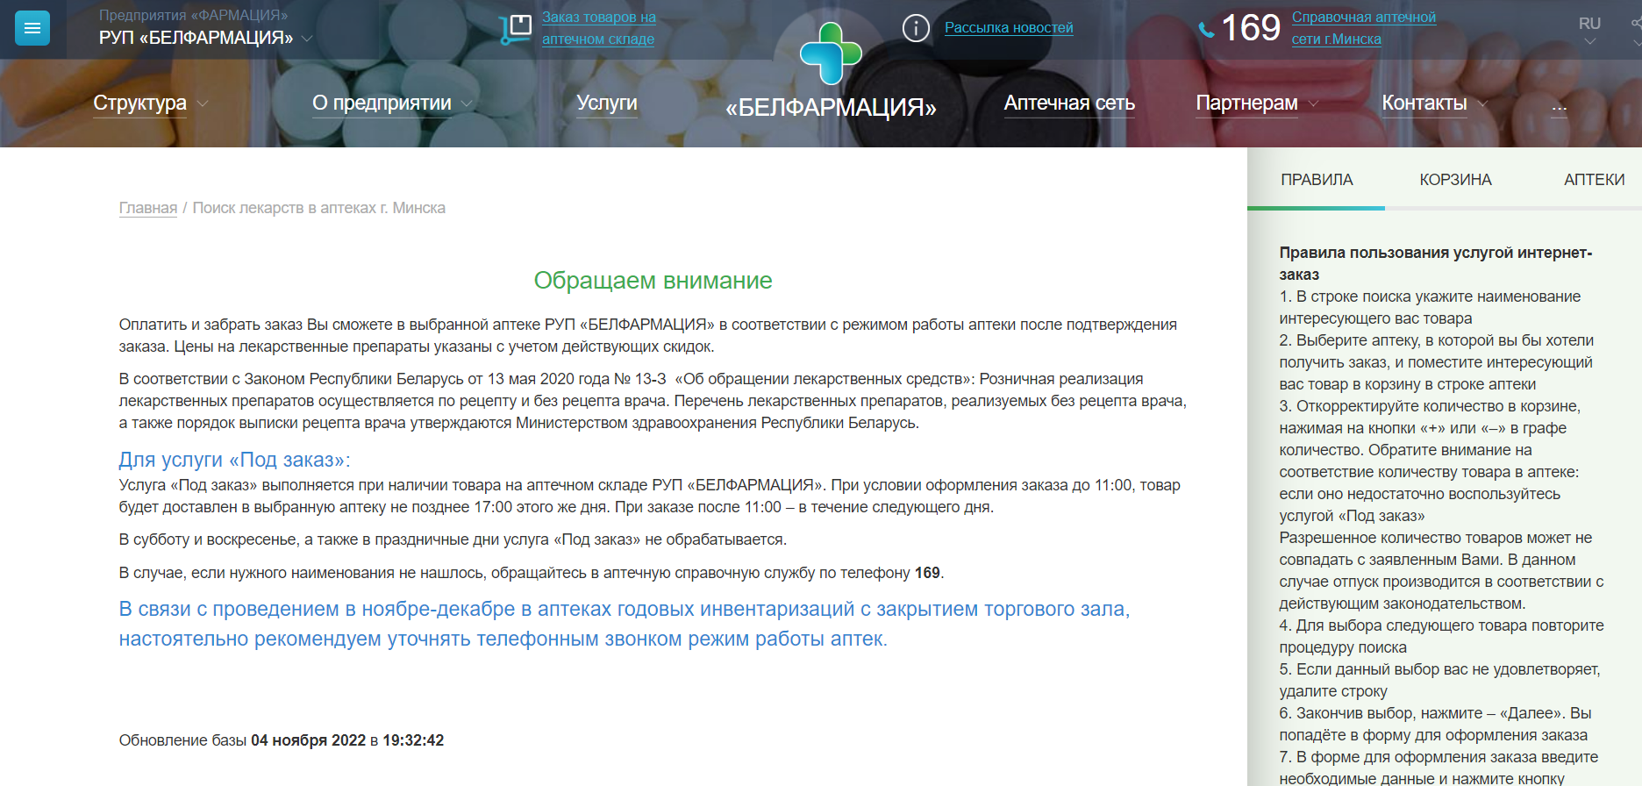

Рисунок 2.2 – Веб-сайт «БЕЛФАРМАЦИЯ»

На главной странице отображается информация об использовании этого ресурса. Это сайт производителя, поэтому в нем не будет всех продуктов из библиотеки. Имеется авторизация и корзина. Дизайн минималистичный и информативный.

Были выявлены следующие плюсы и минусы:

* нет поиск по регионам,
* есть автономной корзины,
* неудобные разделы,
* так как сайт производителя, имеется много информации от производителя,
* имеются адреса аптек.

4. Аптечная сеть «Планета Здоровья» (<https://healthplanet.by/>)

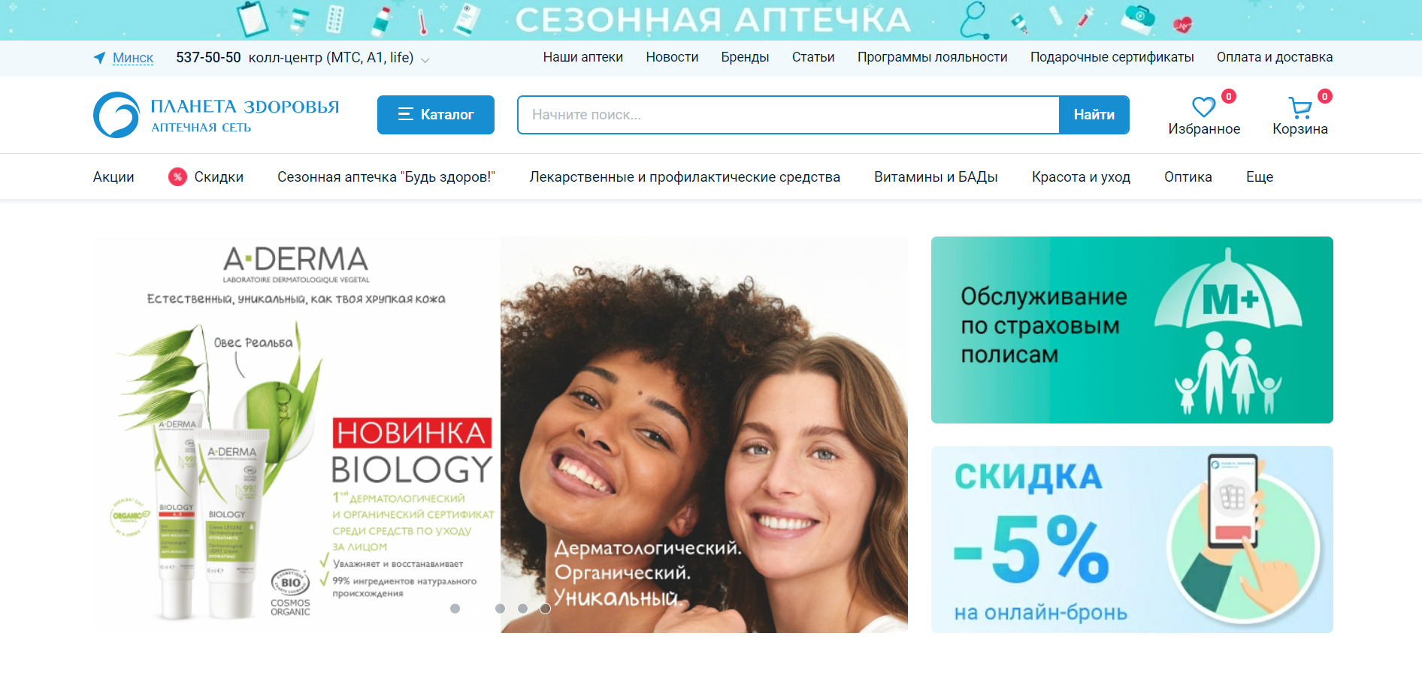

Рисунок 2.3 – Веб-сайт «Планета Здоровья»

Сайт «Планета здоровья» имеет больше концепцию интернет-магазина, нежели каталога лекарств. Есть навигация по разделам, поиск, и корзина. Регистрации нет, поэтому при входе пользователь получает уникальный идентификатор.

Были выявлены следующие плюсы и минусы:

* нет поиска по регионам,
* есть «популярные запросы»,
* есть автономная корзина,
* имеются адреса аптек,
* есть полноценный каталог.

**2. Соглашение об уровне услуг**

Оператор гарантирует предоставление абоненту услуг с соответствующим уровнем обслуживания со следующими качественными характеристиками (параметрами), представленными ниже

Таблица услуг:

|  |  |
| --- | --- |
| Стороны соглашения | Фармацевтическая компания Pharmacy(заказчик),  Компания WALD Enterprise(исполнитель) |
| Сроки действия соглашений | По дату, указанную в договоре |
| Максимальное время неготовности, часов в месяц | 4 |
| Время работы сервиса | Ежедневно, круглосуточно, семь дней в неделю |
| Индивидуальное абонентское обслуживание (персональный менеджер) | Есть |
| Время приема заявок службой техподдержки | Ежедневно, круглосуточно, семь дней в неделю |
| Время реакции | <15 минут |
| Время разрешения аварийной ситуации (восстановления связи) | <24 часов |
| Выделенный телефонный номер службы техподдержки | Есть |
| Выделенный специалист | Есть |

**3. Организационное обеспечение**

Структура организации фармацевтической компании Pharmacy состоит из:

* директора, владельца.
* отдела закупок товара.
* отдела технической поддержки (отдел компании исполнителя).
* отдел маркетинга.
* склад
* рабочий персонал, фармацевты.

Отдел закупки товара состоит из:

* бухгалтер – управление и учет товаров, работа с чеками закупок.
* менеджер – модерирование кол-ва товаров, анализ продажной способности.
* фармацевт – консультация о том или ином товаре.

Отдел технической поддержки (отдел компании исполнителя) состоит из:

* администратор – управление каталогом, добавление информации на сайт, редактирование разделов, модерирование товаров, управление базой данных.
* модератор – модерирование товаров, решение проблем пользователей на сайте, управление товарами из базы данных.
* оператор – работа с пользователем, передача информации от пользователя к модератору.

Отдел маркетинга состоит из:

* маркетолог – реализация маркетинга.

Склад состоит из:

* системный администратор – управление базой данных, прием-передача товара.
* рабочий персонал

**4. Функциональные возможности сервиса**

Роли пользователя определяют общие права доступа пользователя ресурса. От того, какая роль пользователя назначена пользователям зависит могут ли пользователи получить доступ к тому или иному функционалу ресурса.

По умолчанию ресурс имеет 4 роли:

* владелец ресурса – имеет полный доступ к ресурсу и доступ ко всем возможностям, настройкам и функциям. В эту роль входит всегда один человек и ее нельзя назначить другим пользователям.
* администратор – пользователь с полным доступом ко всем функциям ресурса, наравне с владельцем аккаунта. Могут изменять и настраивать любые данные. Отличием от владельца аккаунта является то, что можно назначить несколько администраторов, их можно менять или даже отключать от системы. Могут быть назначены администраторы для каждого отдела со своей задачей.
* модератор – пользователь с ограниченными возможностями. Может изменять информацию о товаре и его характеристиках. Так же может редактировать и изменять информацию на сайте. Нужен для модерирования каталога товаров. Назначается администратором.
* пользователи — еще одна роль, настроенная по умолчанию, в нее изначально добавляются все новые пользователи системы. Имеют возможность добавлять и просматривать товары. Могут редактировать только личную информацию профиля.
* гости – роль, которая задается всем пользователям, не прошедших аутентификацию. Имеют возможность только просмотра каталога товаров без доступа к личному кабинету или бронирования товара.

**4.1 Функциональное наполнение пользовательских ролей**

Вход на веб-сервис

Авторизация

Гость

Администратор

Пользователь

Модератор

Просмотр каталога

Изменение ресурса, настройка ресурса, выдача разрешений, изменение каталога товаров

Редактирование каталога товаров, изменение информации о товаре, изменение информации, доступной модератору

Имеют возможность только просмотра каталога товаров без доступа к личному кабинету или бронирования товара.

**4.2 Последовательность создания сервиса**

В диаграмме ниже представлена последовательность создания ресурса:

Начало эксплуатации

Редактирование ресурса

Передача ресурса и настройка

Конец разработки

Исправление ошибок

Тестирование

Заполнение каталога

Техническое задание

Заказчик

Разработчик

Администратор

Модератор

Тестировщик

ы

Таким образом мы получаем грамотный менеджмент для взаимодействия всех отделов организации в период создания ресурса. Это исключает неожиданные ситуации в период создания, таких как не назначенные роли, простой персонала и т.д.

**5. Диаграмма логической схемы базы данных**

Диаграмма ниже содержит в себе представление базы данные интернет-каталога:

ПРОИЗВОДИТЕЛЬ

ID ПРОИЗВОДИТЕЛЯ

Название

Адрес

Юридической номер

КАТЕГОРИИ

ID КАТЕГОРИИ

ЛИЧНЫЙ КАБИНЕТ

ID КЛИЕНТА

Имя

Фамилия

Отчество

Дата рождения

История заказов

СКЛАД

ID ТОВАРА

ID Категории

ID Производителя

Описание

Цена

Дата поставки

ЗАКАЗЫ

ID ЗАКАЗА

ID Товара

ID Покупателя

Количество

**5.1 Пояснение к логической схеме базы данных**

Данное пояснение служит для более тонкого понимания всей архитектуры базы данных.

Таблицы базы данных:

|  |  |
| --- | --- |
| Поле таблицы | Назначение поля |
| ЗАКАЗЫ | Хранит в себе заказанные товары |
| СКЛАД | Хранит в себе все товары |
| ЛИЧНЫЙ КАБИНЕТ | Данные уникального клиента |
| КАТЕГОРИИ | Разбитые по категориям товары |
| ПРОИЗВОДИТЕЛЬ | Данные о производителя |

Таблица ЗАКАЗЫ

|  |  |
| --- | --- |
| Поле таблицы | Назначение поля |
| ID Заказы | Уникальный идентификатор заказа |
| ID Товара | Уникальный идентификатор товара |
| ID Покупателя | Уникальный идентификатор клиента |
| Количество | Количество товара |

Таблица СКЛАД:

|  |  |
| --- | --- |
| Поле таблицы | Назначение поля |
| ID Товара | Уникальный идентификатор товара |
| ID Категория | Соответствие с категорией |
| ID Производителя | Производитель товара |
| Описание | Описание товара |
| Цена | Цена товара |
| Дата поставки | Дата поставки товара |
| … |  |

Таблица ЛИЧНЫЕ КАБИНЕТ:

|  |  |
| --- | --- |
| Поле таблицы | Назначение поля |
| ID Клиента | Уникальный идентификатор товара |
| Имя | Имя клиента |
| Фамилия | Фамилия клиента |
| Отчество | Отчество клиента |
| Дата рождения | Дата рождения клиента |
| История заказов | История заказанных товаров |

Таблица КАТЕГОРИИ:

|  |  |
| --- | --- |
| Поле таблицы | Назначение поля |
| ID Категории | Уникальные идентификатор категории |
| … |  |

Таблица ПРОИЗВОДИТЕЛЬ:

|  |  |
| --- | --- |
| Поле таблицы | Назначение поля |
| ID Производителя | Уникальный идентификатор производителя |
| Название | Полное название производителя |
| Адрес | Адрес, на который зарегистрирован производитель |
| Юридический номер | Юридический номер производителя |

Связи между таблицами:

|  |  |  |
| --- | --- | --- |
| Таблица ПК | Таблица ВК | Описание связи |
| ЛИЧНЫЙ КАБИНЕТ | ЗАКАЗЫ | Назначение заказа клиента |
| ЗАКАЗЫ | ТОВАРЫ | Назначение заказу конкретного товара |
| КАТЕГОРИИ | ТОВАРЫ | Присвоение категории перечень товаров |
| ПРОИЗВОДИТЕЛЬ | ТОВАРЫ | Товар соответствует своему производителю |